

Міністерство освіти і науки України Національний технічний університет України

“Київський політехнічний інститут імені Ігоря Сікорського”

Факультет інформатики та обчислювальної техніки

Кафедра інформатики та програмної інженерії

Комп’ютерний практикум №1

**Моделювання систем**

|  |  |  |
| --- | --- | --- |
| Виконав  студент групи ІП-15: |  | Перевірив: |
| Плугатирьов Д.В. | Стеценко І.В. |
|  | | Дата: |
| Оцінка: |

Київ 2025

**Завдання**

1. Згенерувати 10000 випадкових чисел трьома вказаними нижче способами. **45 балів.**
   1. Згенерувати випадкове число за формулою $x_{i}=-\frac{1}{λ}ln\left(ξ_{i}​\right), де ξ_{i}-$ випадкове число, рівномірно розподілене в інтервалі (0;1). Числа $ξ_{i}$ можна створювати за допомогою вбудованого в мову програмування генератора випадкових чисел. Перевірити на відповідність експоненційному закону розподілу $F\left(x\right)=1-e^{-λx}$. Перевірку зробити при різних значеннях $λ$.
   2. Згенерувати випадкове число за формулами: $$x_{i}​=σμ_{i}​+a \\ μ_{i}​=\sum_{i=1}^{12}{​ξ_{i}}​-6,$$ 
      де $ξ_{i}$- випадкове число, рівномірно розподілене в інтервалі (0;1). Числа $ξ_{i}$ можна створювати за допомогою убудованого в мову програмування генератора випадкових чисел. Перевірити на відповідність нормальному закону розподілу: $$f(x)=\frac{1}{σ\sqrt{2π}}​​exp(-\frac{{(x-a)}^{2}}{2σ^{2}}​).$$ 
      Перевірку зробити при різних значеннях *а* і $σ$.
   3. Згенерувати випадкове число за формулою $z_{i+1}=az_{i}\left(mod c\right), x_{+li}=z_{i+1}/c$, де $a=5^{13}$, $c=2^{31}$. Перевірити на відповідність рівномірному закону розподілу в інтервалі (0;1). Перевірку зробити при різних значеннях параметрів а і с.
2. Для кожного побудованого генератора випадкових чисел побудувати гістограму частот, знайти середнє і дисперсію цих випадкових чисел. По виду гістограми частот визначити вид закону розподілу. **20 балів.**
3. Відповідність заданому закону розподілу перевірити за допомогою критерію згоди $χ^{2}$. **30 балів**
4. Зробити висновки щодо запропонованих способів генерування випадкових величин. **5 балів**

**Хід роботи**

У цій роботі представлено аналіз трьох різних методів генерації випадкових чисел:

* Експоненційний розподіл,
* Нормальний розподіл,
* Рівномірний розподіл.

Кожен метод реалізований у мові програмування Python. Для перевірки відповідності теоретичним розподілам було використано статистичні тести, гістограми та критерій узгодженості хі-квадрат.

**Результати**

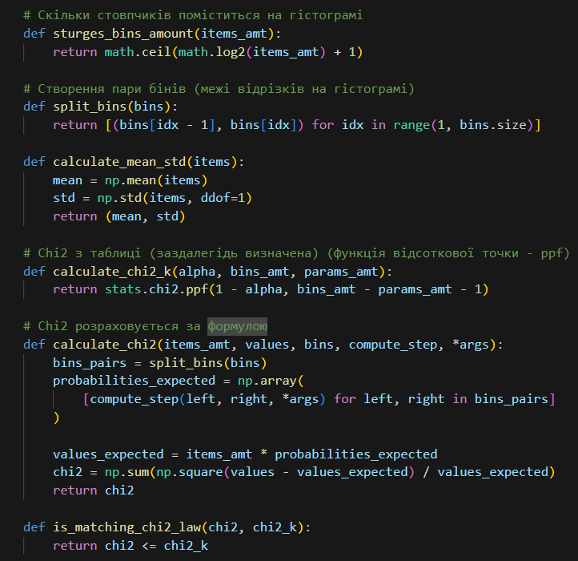

Рисунок 1 – Функції обчислення статистичних характеристик та критерію хі-квадрат ($χ^{2}$)

**Експоненційний закон розподілу**

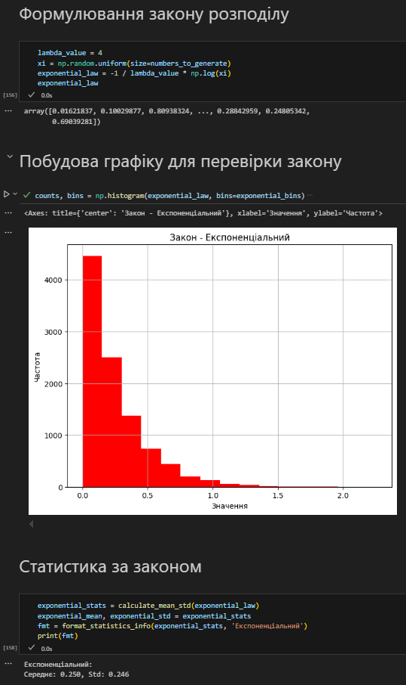

Рисунок 2 – Результати виконання для генерації та візуалізації експоненційного розподілу

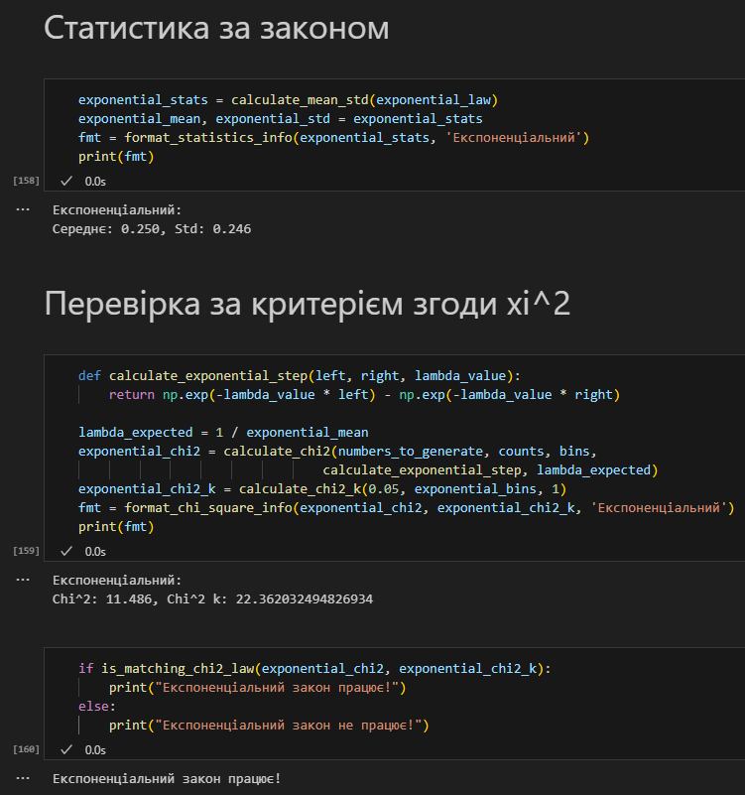

Рисунок 3 – Аналіз експоненційного розподілу та перевірка відповідності критерію хі-квадрат ($χ^{2}$)

**Нормальний закон розподілу**

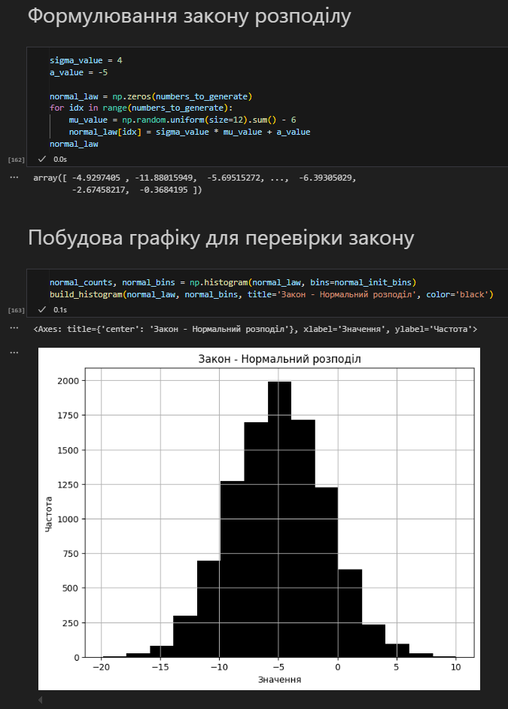

Рисунок 4 – Генерація нормального розподілу та його візуалізація

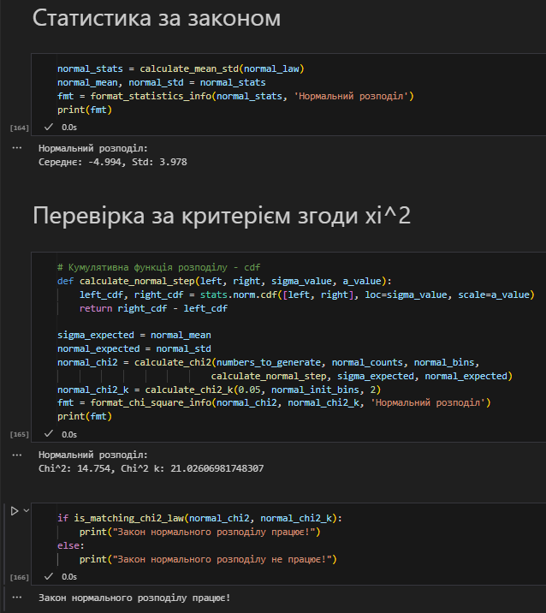

Рисунок 5 – Аналіз нормального розподілу та перевірка його відповідності критерію хі-квадрат ($χ^{2}$)

**Рівномірний закон розподілу**

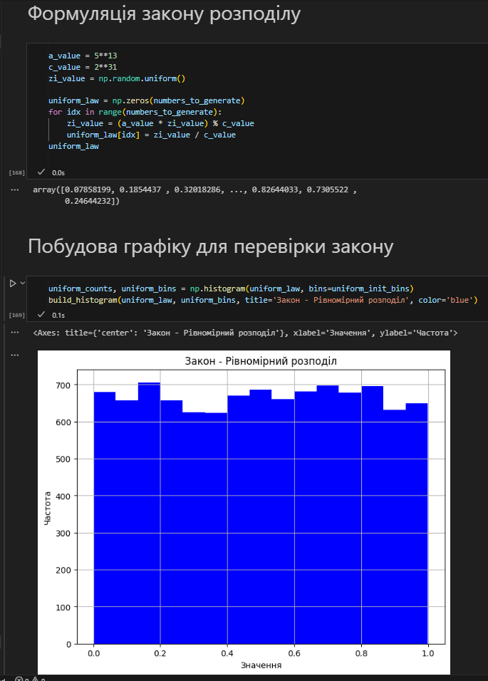

Рисунок 6 – Генерація рівномірного розподілу та його візуалізація

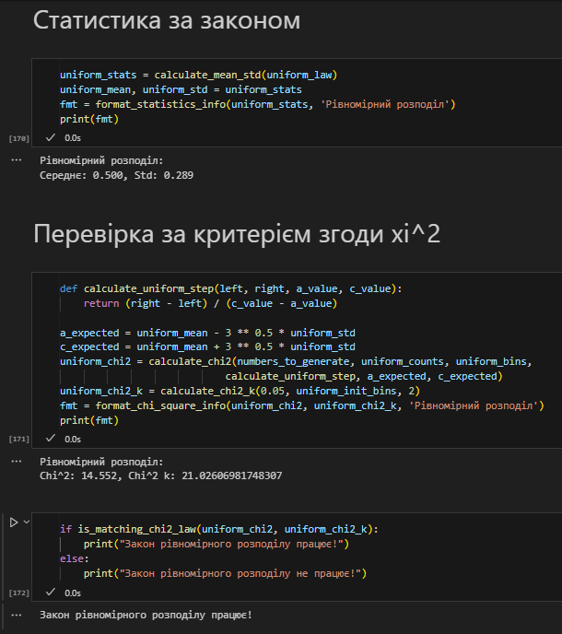

Рисунок 7 – Перевірка рівномірного розподілу та його відповідності критерію хі-квадрат ($χ^{2}$)

Посилання на репозиторій з кодом: <https://github.com/I-delver-I/system-modelling>.

**Висновок**

У ході виконання комп’ютерного практикуму було розглянуто основні закони розподілу випадкових величин, їхню генерацію, статистичний аналіз та перевірку відповідності теоретичним очікуванням. Реалізовано алгоритми для експоненційного, нормального та рівномірного розподілів, проведено розрахунок їхніх основних характеристик і виконано перевірку критерієм хі-квадрат.

Отримані результати продемонстрували, що згенеровані вибірки узгоджуються з відповідними математичними моделями. Обчислені середні значення та стандартні відхилення для кожного закону розподілу виявилися близькими до теоретичних, а значення критерію хі-квадрат підтвердили відповідність емпіричних даних очікуваному розподілу.

Завдяки проведеному аналізу вдалося підтвердити правильність реалізованих алгоритмів та їхню здатність коректно відтворювати випадкові величини відповідно до заданих законів розподілу. Виконана робота дозволила закріпити навички програмної реалізації методів статистичного аналізу та оцінки якості випадкових вибірок.